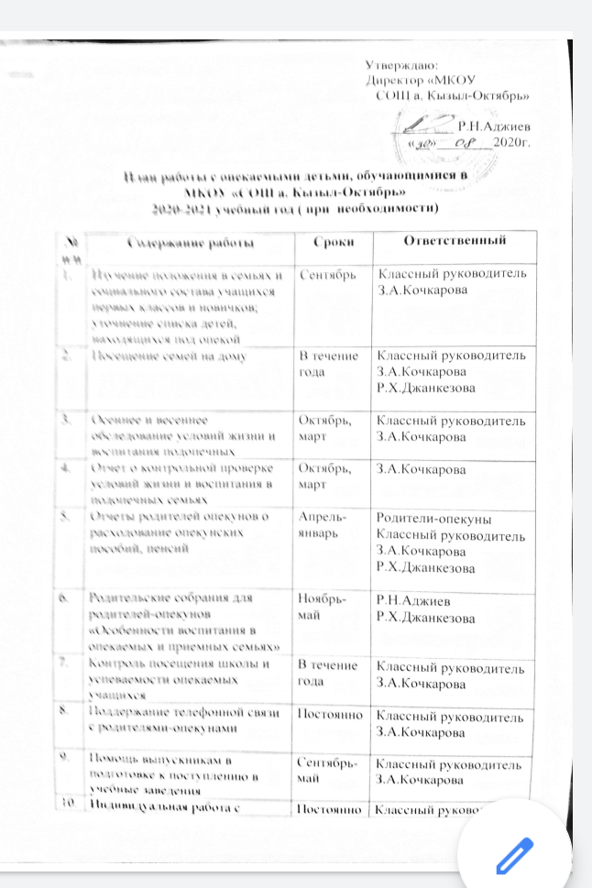

План работы с опекаемыми детьми, обучающимися в
МКОУ «СОШ а. Кызыл-Октябрь»
2020-2021 учебный год.( При не обходимости)
№  п/п | Содержание работы | Сроки | Ответственный
1. | Изучение положения в семьях и социального состава учащихся первых классов и новичков; уточнение списка детей, находящихся под опекой | Сентябрь | Классный руководитель  З.А.Кочкарова
2. | Посещение семей на дому | В течение года | Классный руководитель  З.А.Кочкарова  Р.Х.Джанкезова
3. | Осеннее и весеннее обследование условий жизни и воспитания подопечных | Октябрь, март | Классный руководитель  З.А.Кочкарова
4. | Отчет о контрольной проверке условий жизни и воспитания в подопечных семьях | Октябрь, март | З.А.Кочкарова
5. | Отчеты родителей опекунов о расходование опекунских пособий, пенсий | Апрель-январь | Родители-опекуны  Классный руководитель  З.А.Кочкарова  Р.Х.Джанкезова
6. | Родительские собрания для родителей-опекунов «Особенности воспитания в опекаемых и приемных семьях» | Ноябрь-май | Р.Н.Аджиев  Р.Х.Джанкезова
7. | Контроль посещения школы и успеваемости опекаемых учащихся | В течение года | Классный руководитель  З.А.Кочкарова
8. | Поддержание телефонной связи с родителями-опекунами | Постоянно | Классный руководитель  З.А.Кочкарова
9. | Помощь выпускникам в подготовке к поступлению в учебные заведения | Сентябрь- май | Классный руководитель  З.А.Кочкарова
10. | Индивидуальная работа с опекаемыми детьми | Постоянно | Классный руководитель  З.А.Кочкарова
11. | Организация внеурочной занятости опекаемых | Постоянно | Классный руководитель  З.А.Кочкарова
12. | Работа с муниципальными органами опеки (отчеты, акты, медосмотр, документация) | Постоянно | З.А.Кочкарова  Р.Х.Джанкезова
13. | Анализ успеваемости детей сирот, оставшихся без попечения родителей | По окончанию учебных четвертей и года | Классный руководитель

